# Ant-desing-vue-table

Ant-design-vue当中，使用表格的时候，表头的数据我们添加在columns，数据信息我们添加在dataSource当中

**情况一：**

示例：

columns:[ { } ] -- 🡪外层是数组，内层为对象。

dataSource：[ { } ] 🡪外层为数组，内层为对象。

如果想在表格当中的td下面再包一层a标签，那么我们需要做一些配置内容，具体如下

示例：

Columns项的设置：

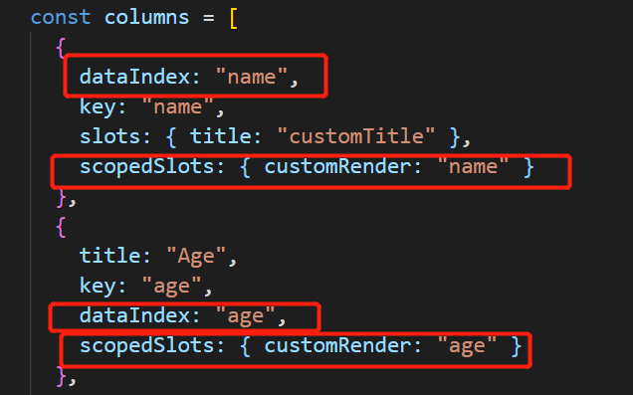

Table表格项的设置：

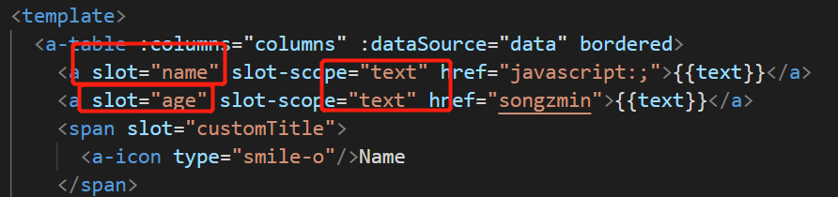

Td下面没有要求的时候我们对columns不做设置，

示例：

Columns：

Table项目我们不做任何设置即可。

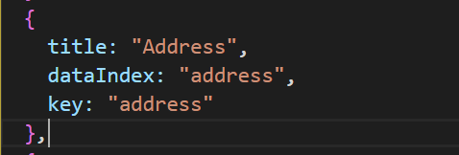

注意事项：

customRender:的对应内容必须与该项dataIndex的内容一致。如果dataIndex有的话。

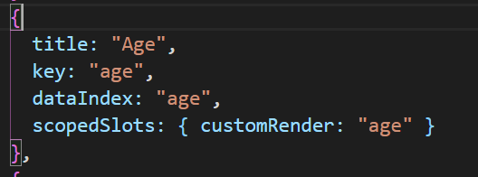

**情况二：**

一般表格的最后一列都是操作项目，如对表格的删除，修改等…,这个我们的处理

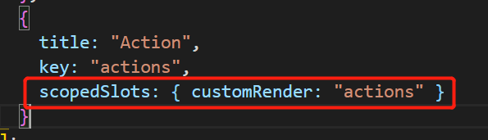

Columns的设置：

这个就是一个columns当中的操作项设置，dataSource当中并没有与他对应的dataIndex，所以这个时候我们就该如上设置。

Table表格内部的设置：

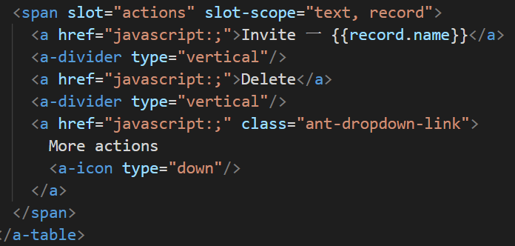

Slot=”actiongs”, 与columns中的项目对应即可，

注意事项：slot-scope=“text，record，index”

text： 对应项的值，也就是对应dataIndex项目的值，如果dataIndex没有，那么这里的text内容和record的内容是一样的，都是代表该条记录

Record：当前的该条记录（包含了所有的内容，以对象的形式访问）

Index： 该条记录的索引值。